
TRƯỜNG ĐẠI HỌC SƯ PHẠM, ĐẠI HỌC HUẾ
TRƯỜNG THPT THUẬN HOÁ



ĐỀ CƯƠNG DỰ GIỜ – KẾ HOẠCH BÀI DẠY
BÀI 13. BỔ SUNG CÁC ĐỐI TƯỢNG ĐỒ HOẠ (02 TIẾT – TIẾT PPCT: 19, 20)

Giáo viên giảng dạy / GVHD | : | Thầy Mai Xuân Văn
Sinh viên thực hiện | : | Hồ Quang Huy
Mã sinh viên | : | 24S1020030
Khoa / Ngành đào tạo | : | Khoa Tin học – Sư phạm Tin học
Trường thực tập | : | Trường THPT Thuận Hoá
Môn học / Khối lớp | : | Lớp 10/3 – Trường THPT Thuận Hoá
Lịch dự giờ | : | Thứ Hai, ngày 16/11/2026 – Tiết 3 (09h00 – 09h45, dự giờ Tiết 1 / Tiết PPCT: 19) – Phòng H.I.5
Tên bài dạy | : | Bài 13. Bổ sung các đối tượng đồ hoạ (02 tiết – Tiết PPCT: 19, 20)

Huế, tháng 11 năm 2026
Trường: THPT Thuận Hoá Giáo viên giảng dạy: Thầy Mai Xuân Văn
Tổ: Tin học Sinh viên thực hiện: Hồ Quang Huy
ĐỀ CƯƠNG DỰ GIỜ – KẾ HOẠCH BÀI DẠY
TÊN BÀI DẠY: BÀI 13. BỔ SUNG CÁC ĐỐI TƯỢNG ĐỒ HOẠ
(Thời lượng: 02 tiết = 90 phút – Tiết thứ 1, 2 của bài; Tiết PPCT: 19, 20)
Môn học: Tin học; Lớp: 10/3
Thời gian thực hiện: 02 tiết (90 phút – Tiết PPCT: 19 [Lí thuyết], Tiết PPCT: 20 [Thực hành])
Lịch dự giờ: Thứ Hai, ngày 16/11/2026 – Tiết 3 (09h00 – 09h45, dự giờ Tiết 1 / Tiết PPCT: 19) – Lớp 10/3 – Phòng H.I.5
Hình thức tổ chức: Dạy học lí thuyết kết hợp thực hành tại phòng máy
I. MỤC TIÊU
Căn cứ Yêu cầu cần đạt của Chương trình Giáo dục phổ thông 2018 môn Tin học (Thông tư số 32/2018/TT-BGDĐT), lớp 10, Chủ đề E và Kế hoạch dạy học môn Tin học Khối 10 của Trường THPT Thuận Hoá (Tiết PPCT 19, 20 – Mục 4.13. Bổ sung các đối tượng đồ họa):
1. Về kiến thức
- [KT1]: Nêu và sử dụng được các thuộc tính cơ bản của từng đối tượng hình khối trên Thanh điều khiển thuộc tính (W, H, Rx, Ry, Start, End, Corners, Rounded, Spoke ratio, Randomized – SGK trang 69–70).
- [KT2]: Thiết lập được màu tô (Fill), màu vẽ (Stroke paint), kiểu và độ dày nét vẽ (Stroke style), màu chuyển (Linear/Radial gradient) và độ trong suốt (Opacity) bằng hộp thoại Fill and Stroke (SGK trang 70–71).
- [KT3]: Trình bày và thực hiện đúng 06 phép ghép đối tượng đồ hoạ trong bảng chọn Path (Union, Difference, Intersection, Exclusion, Division, Cut Path – SGK trang 71–72).
- [KT4]: Thực hành vẽ hoàn chỉnh Logo (Hình 13.8–13.9), Hình cây (Hình 13.10–13.11), Hình cầu 3D (Hình 13.12–13.13) và các bài tập Luyện tập, Vận dụng (SGK trang 72–74).
2. Về năng lực
a) Năng lực chung
- [NLC1 – Tự chủ và tự học]: Chủ động đọc hiểu Sách giáo khoa trang 69–74 và tự thực hành trên phần mềm Inkscape.
- [NLC2 – Giao tiếp và hợp tác]: Thảo luận cặp đôi hiệu quả khi phân tích các phép ghép hình và hỗ trợ nhau trong giờ thực hành.
- [NLC3 – Giải quyết vấn đề và sáng tạo]: Vận dụng linh hoạt các phép ghép và hiệu ứng chuyển màu để tạo các sản phẩm đồ hoạ phức tạp.
b) Năng lực đặc thù môn Tin học
- [NLa – Sử dụng và quản lí các phương tiện CNTT và truyền thông]: Sử dụng thành thạo Thanh điều khiển thuộc tính, hộp thoại Fill and Stroke và bảng chọn Path trong Inkscape.
- [NLc – Giải quyết vấn đề với sự hỗ trợ của CNTT và truyền thông]: Phân tích cấu trúc hình học của sản phẩm mẫu để chọn đúng tổ hợp thuộc tính và phép ghép.
- [NLd – Ứng dụng CNTT và truyền thông trong học và tự học]: Lưu trữ và quản lí tệp thực hành .svg đúng quy chuẩn.
c) Năng lực số
- [NLS 3.2.NC1.a]: Tích hợp, biến đổi và tinh chỉnh các đối tượng đồ hoạ số nâng cao.
3. Về phẩm chất
- [PC1 – Chăm chỉ]: Kiên trì nghiên cứu lý thuyết và rèn luyện kỹ năng thực hành.
- [PC2 – Trách nhiệm]: Hoàn thành đầy đủ các nhiệm vụ học tập ở cả 2 tiết học.
- [PC3 – Trung thực]: Tự giác làm bài và đánh giá trung thực theo Rubric.
II. THIẾT BỊ DẠY HỌC VÀ HỌC LIỆU
- Thiết bị dạy học: Máy tính giáo viên và học sinh cài đặt Inkscape, máy chiếu tại phòng H.I.5.
- Sách giáo khoa chính thức: Sách giáo khoa Tin học 10 – Bộ sách Kết nối tri thức với cuộc sống, Nhà xuất bản Giáo dục Việt Nam, Bài 13: Bổ sung các đối tượng đồ hoạ (trang 69–74).
- Phân phối chương trình: Kế hoạch dạy học môn Tin học Khối 10 năm học 2026–2027 của Trường THPT Thuận Hoá (Tiết PPCT 19 [tiết 1 - LT] và Tiết PPCT 20 [tiết 2 - TH]).
III. TIẾN TRÌNH DẠY HỌC
Bảng tổng quan tiến trình dạy học toàn bài (02 tiết = 90 phút – Tiết PPCT: 19, 20)
Hoạt động dạy học (Chuẩn Công văn 5512) | Thời lượng & Phân bổ Tiết PPCT | Mục tiêu | Sản phẩm & Công cụ đánh giá
1. Hoạt động 1: Mở đầu  (Phân tích Hình 13.1 – Miếng dưa hấu) | 05 phút  (Thuộc Tiết 1 của bài /  Tiết PPCT: 19) | [KT1], [NLC1], [PC1] | Phân tích 4 lớp đối tượng của miếng dưa hấu Hình 13.1.  Công cụ đánh giá: CCĐG 1.
2. Hoạt động 2: Hình thành kiến thức mới (65 phút)  - 2.1. Nhiệm vụ 1: Các đối tượng hình khối & thuộc tính (12p – Tiết 1 / PPCT: 19)  - 2.2. Nhiệm vụ 2: Thiết lập màu tô, màu vẽ & Fill and Stroke (13p – Tiết 1 / PPCT: 19)  - 2.3. Nhiệm vụ 3: Các phép ghép đối tượng đồ hoạ Path (15p – Tiết 1 / PPCT: 19)  - 2.4. Nhiệm vụ 4: Thực hành vẽ Logo, Hình cây & Hình cầu 3D (25p – Tiết 2 / PPCT: 20) | 65 phút  (40p ở Tiết 1 / PPCT: 19  + 25p ở Tiết 2 / PPCT: 20) | [KT1], [KT2], [KT3], [KT4],  [NLC1], [NLC2], [NLC3],  [NLa], [NLc], [NLd],  [NLS 3.2.NC1.a],  [PC1], [PC2] | Phiếu học tập số 1, 2, 3 (Tiết 1) và tệp HoTen_10-3_Bai13.svg chứa Hình 13.8–13.13 (Tiết 2).  Công cụ đánh giá: CCĐG 2, 3, 4, 6.
3. Hoạt động 3: Luyện tập  (Giải và thực hành Hình 13.14, 13.15, 13.16 SGK tr. 74) | 12 phút  (Thuộc Tiết 2 của bài /  Tiết PPCT: 20) | [KT1], [KT2], [KT3], [KT4],  [NLC1], [NLC3], [NLc], [PC3] | Phiếu học tập số 4 và sản phẩm Hình 13.14–13.16.  Công cụ đánh giá: CCĐG 5 & CCĐG 6.
4. Hoạt động 4: Vận dụng  (Thực hành vẽ Miếng dưa hấu Hình 13.1 SGK tr. 74) | 08 phút  (Thuộc Tiết 2 của bài /  Tiết PPCT: 20) | [KT4], [NLC2], [NLC3],  [NLc], [PC1], [PC2] | Sản phẩm Miếng dưa hấu Hình 13.1 trong tệp .svg.  Công cụ đánh giá: CCĐG 6 (Rubric 10 điểm).
1. Hoạt động 1: Mở đầu (05 phút – Tiết 1 của bài / Tiết PPCT: 19)
a) Mục tiêu: [KT1], [NLC1], [PC1] – Học sinh phân tích được các lớp đối tượng của miếng dưa hấu Hình 13.1.
b) Nội dung: Học sinh quan sát Hình 13.1 và Hình 13.2 (SGK trang 69):
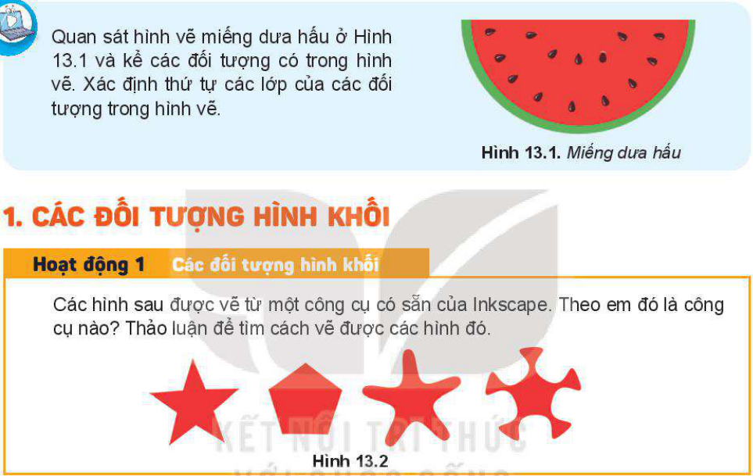
Hình 13.1 (Miếng dưa hấu) và Hình 13.2 (Các đối tượng hình khối biến đổi từ công cụ hình sao/đa giác) (SGK Tin học 10 KNTT, Bài 13, trang 69)
c) Sản phẩm: Câu trả lời nhận diện 4 lớp của miếng dưa hấu.
Công cụ đánh giá: CCĐG 1 (Đính kèm tại Mục IV. Phụ lục 1).
d) Tổ chức thực hiện:
HOẠT ĐỘNG CỦA GIÁO VIÊN VÀ HỌC SINH | SẢN PHẨM DỰ KIẾN (NỘI DUNG GHI BÀI)
Bước 1. Giáo viên chuyển giao nhiệm vụ học tập  - Giáo viên chiếu lên màn hình hình vẽ miếng dưa hấu ở phần Khởi động Hình 13.1 (SGK Tin học 10 trang 69) và nêu 02 câu hỏi yêu cầu học sinh trao đổi theo cặp trong 02 phút:  + Câu hỏi 1: Em hãy quan sát Hình 13.1 và kể tên các đối tượng hình học tạo nên miếng dưa hấu (vỏ xanh, cùi trắng, ruột đỏ và các hạt dưa).  + Câu hỏi 2: Xác định thứ tự các lớp từ dưới lên trên của các đối tượng trong Hình 13.1. Làm thế nào từ công cụ vẽ Hình tròn của Bài 12 lại vẽ được hình nửa vòng tròn (hình quạt/cung tròn) như miếng dưa hấu?  Bước 2. Học sinh thực hiện nhiệm vụ  - Học sinh quan sát kỹ Hình 13.1 trong Sách giáo khoa trang 69, thảo luận cặp đôi để phân tích các lớp đối tượng.  Bước 3. Báo cáo sản phẩm  - Giáo viên mời 02 học sinh phát biểu tại chỗ; học sinh khác nhận xét, bổ sung.  Bước 4. Đánh giá, nhận xét  - Giáo viên đánh giá theo bảng kiểm CCĐG 1 và dẫn dắt vào bài mới: "Để vẽ được miếng dưa hấu Hình 13.1 hay các biểu trưng, hình cây, hình cầu 3D phức tạp, chúng ta cần biết cách tuỳ chỉnh thuộc tính đặc trưng của từng hình khối, sử dụng hộp thoại tô màu nâng cao `Fill and Stroke` và thực hiện các phép ghép hình trong bảng chọn `Path`. Đó chính là nội dung của Bài 13." | Phân tích Hình 13.1 – Miếng dưa hấu (SGK trang 69):  - Các đối tượng cấu thành:  1. Một nửa hình tròn lớn màu xanh lá đậm làm vỏ dưa;  2. Một nửa hình tròn nhỡ màu trắng/xanh nhạt làm cùi dưa;  3. Một nửa hình tròn nhỏ hơn màu đỏ làm ruột dưa;  4. Các hình giọt nước/elip nhỏ màu đen làm hạt dưa.  - Thứ tự các lớp (từ lớp dưới lên lớp trên):  Lớp 1 (dưới cùng): Vỏ dưa màu xanh -> Lớp 2: Cùi dưa màu trắng -> Lớp 3: Ruột dưa màu đỏ -> Lớp 4 (trên cùng): Các hạt dưa màu đen.
2. Hoạt động 2: Hình thành kiến thức mới (65 phút: Nhiệm vụ 1, 2, 3 thuộc Tiết 1 / Tiết PPCT: 19; Nhiệm vụ 4 thuộc Tiết 2 / Tiết PPCT: 20)
2.1. Nhiệm vụ 1: Tìm hiểu các đối tượng hình khối và thuộc tính cơ bản (12 phút – Tiết 1 của bài / Tiết PPCT: 19)
a) Mục tiêu: [KT1], [NLC1], [NLC2], [NLa], [PC1] – Học sinh nắm vững bảng thuộc tính cơ bản của hình vuông/chữ nhật, hình tròn/elip và hình đa giác/ngôi sao.
b) Nội dung: Học sinh quan sát Bảng các thuộc tính cơ bản (SGK trang 69–70) và hoàn thành Phiếu học tập số 1:
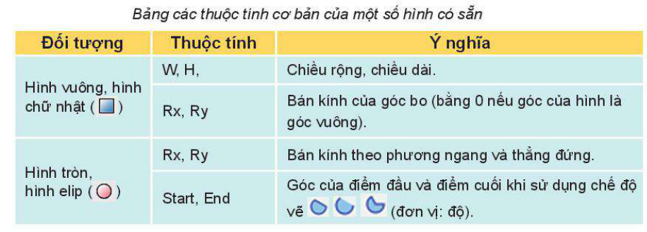
Bảng các thuộc tính cơ bản của một số đối tượng hình khối có sẵn trong Inkscape (SGK Tin học 10 KNTT, Bài 13, trang 69–70)
c) Sản phẩm: Phiếu học tập số 1 hoàn chỉnh.
Công cụ đánh giá: CCĐG 2 (Đính kèm tại Mục IV. Phụ lục 1).
d) Tổ chức thực hiện:
HOẠT ĐỘNG CỦA GIÁO VIÊN VÀ HỌC SINH | SẢN PHẨM DỰ KIẾN (NỘI DUNG GHI BÀI)
Bước 1. Giáo viên chuyển giao nhiệm vụ học tập  - Giáo viên phát Phiếu học tập số 1, yêu cầu học sinh quan sát Hình 13.2 (SGK trang 69) và nghiên cứu Bảng các thuộc tính cơ bản của một số hình có sẵn (SGK trang 69–70) trong 05 phút để trả lời:  + Câu 1 (Hoạt động 1 SGK trang 69): Bốn hình màu đỏ trong Hình 13.2 được vẽ từ cùng một công cụ nào trong Hộp công cụ của Inkscape? Nhờ thay đổi những thông số nào mà tạo ra được 4 hình dạng khác nhau đó?  + Câu 2: Hoàn thành bảng giải thích ý nghĩa các thuộc tính: W, H, Rx, Ry (của hình vuông/chữ nhật); Rx, Ry, Start, End (của hình tròn/elip); Corners, Rounded, Spoke ratio, Randomized (của hình đa giác/hình sao).  + Câu 3 (Câu hỏi củng cố SGK trang 70): Nếu trên hình vẽ có sẵn một hình sao 5 cánh nhọn, em cần thay đổi tham số nào để các đỉnh ngôi sao trở nên cong tròn?  Bước 2. Học sinh thực hiện nhiệm vụ  - Học sinh đọc SGK trang 69–70, thảo luận cặp đôi và hoàn thành Phiếu học tập số 1.  Bước 3. Báo cáo sản phẩm  - Đại diện 02 nhóm trình bày kết quả; giáo viên minh hoạ trực tiếp việc thay đổi Start = 0, End = 180 (tạo nửa hình tròn làm miếng dưa hấu) và tăng Rounded trên màn chiếu.  Bước 4. Đánh giá, nhận xét  - Giáo viên nhận xét theo CCĐG 2 và chốt bảng thuộc tính chuẩn. | 1. CÁC ĐỐI TƯỢNG HÌNH KHỐI VÀ THUỘC TÍNH CƠ BẢN (SGK trang 69–70)  - Giải Hoạt động 1 – Hình 13.2 (trang 69): Cả 4 hình đều được tạo từ công cụ Hình đa giác / Hình sao (`*`) bằng cách chuyển đổi chế độ sao/đa giác và điều chỉnh các thuộc tính Corners, Spoke ratio, Rounded trên Thanh điều khiển thuộc tính.  - Bảng các thuộc tính cơ bản của hình khối (SGK trang 69–70):  1. Hình vuông, hình chữ nhật (`R`):  + W, H: Chiều rộng (Width) và chiều cao/dài (Height) của hình.  + Rx, Ry: Bán kính bo góc theo phương ngang và phương thẳng đứng (bằng 0 nếu góc vuông).  2. Hình tròn, hình elip (`E`):  + Rx, Ry: Bán kính theo phương ngang và phương thẳng đứng.  + Start, End: Góc của điểm đầu và điểm cuối (đơn vị: độ) khi vẽ hình quạt (Slice), cung tròn (Arc) hoặc hình tròn khép kín.  3. Hình đa giác, hình sao (`*`):  + Corners: Số đỉnh của đa giác hoặc số cánh của hình sao.  + Rounded: Độ cong (làm tròn) tại các đỉnh của hình.  + Spoke ratio: Tỉ lệ bán kính từ tâm đến góc trong và từ tâm tới đỉnh đầu hình sao.  + Randomized: Tham số làm biến dạng/méo hình ngẫu nhiên.  - Trả lời câu hỏi SGK trang 70: Để các đỉnh của ngôi sao 5 cánh nhọn trở nên cong, ta thay đổi tham số Rounded (độ cong tại các đỉnh).
2.2. Nhiệm vụ 2: Tìm hiểu thiết lập màu tô, màu vẽ và hộp thoại Fill and Stroke (13 phút – Tiết 1 của bài / Tiết PPCT: 19)
a) Mục tiêu: [KT2], [NLC1], [NLa], [NLS 3.2.NC1.a], [PC1], [PC2] – Học sinh nắm vững chức năng 3 trang của hộp thoại Fill and Stroke, các kiểu tô màu chuyển và Opacity.
b) Nội dung: Học sinh quan sát Hình 13.3 và Hình 13.4 (SGK trang 70) và hoàn thành Phiếu học tập số 2:
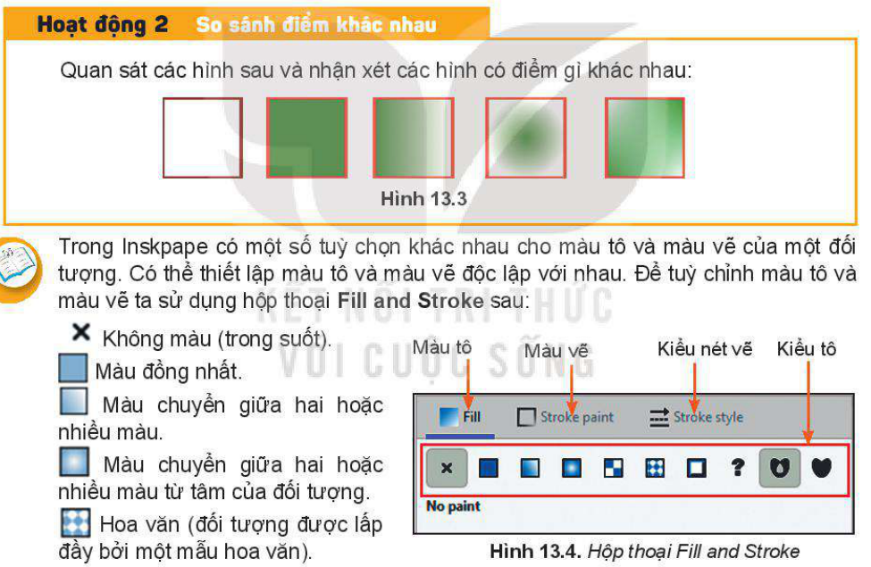
Hình 13.3 (Các kiểu tô màu) và Hình 13.4 (Hộp thoại Fill and Stroke trong Inkscape) (SGK Tin học 10 KNTT, Bài 13, trang 70)
c) Sản phẩm: Phiếu học tập số 2 hoàn chỉnh.
Công cụ đánh giá: CCĐG 3 (Đính kèm tại Mục IV. Phụ lục 1).
d) Tổ chức thực hiện:
HOẠT ĐỘNG CỦA GIÁO VIÊN VÀ HỌC SINH | SẢN PHẨM DỰ KIẾN (NỘI DUNG GHI BÀI)
Bước 1. Giáo viên chuyển giao nhiệm vụ học tập  - Giáo viên yêu cầu học sinh quan sát Hình 13.3, Hình 13.4 (SGK trang 70) và đọc mục 2. Thiết lập màu tô, màu vẽ và tô màu cho đối tượng (SGK trang 70–71) để hoàn thành Phiếu học tập số 2 (06 phút):  + Câu 1 (Hoạt động 2 SGK trang 70): Quan sát 5 hình vuông trong Hình 13.3 và chỉ ra sự khác nhau về màu tô (Fill) và màu vẽ đường viền (Stroke) của từng hình.  + Câu 2: Nêu cách mở hộp thoại Fill and Stroke (Object / Fill and Stroke hoặc Shift + Ctrl + F), chức năng của 3 trang Fill, Stroke paint, Stroke style và ý nghĩa của các kiểu tô màu, thông số Opacity / Alpha (A).  + Câu 3: Trả lời 02 câu hỏi trắc nghiệm củng cố ở giữa trang 71 SGK.  Bước 2. Học sinh thực hiện nhiệm vụ  - Học sinh đối chiếu Hình 13.3, Hình 13.4 và trang 70–71 SGK để điền vào Phiếu học tập số 2.  Bước 3. Báo cáo sản phẩm  - Đại diện học sinh trình bày sự khác nhau của 5 hình trong Hình 13.3, 3 bước chỉnh sửa nền/đường nét và đáp án 2 câu hỏi củng cố trang 71.  Bước 4. Đánh giá, nhận xét  - Giáo viên nhận xét theo CCĐG 3 và minh hoạ trực tiếp thao tác tô màu chuyển (Linear/Radial gradient) cùng độ trong suốt (Opacity) trên hộp thoại Fill and Stroke. | 2. THIẾT LẬP MÀU TÔ, MÀU VẼ VÀ HỘP THOẠI FILL AND STROKE (SGK trang 70–71)  - Nhận xét Hình 13.3 (SGK trang 70): Cả 5 hình vuông đều có viền màu đỏ cam nhưng khác nhau về kiểu màu tô bên trong: (1) Không màu (trong suốt); (2) Màu xanh lá đồng nhất (Flat color); (3) Màu chuyển tuyến tính từ xanh sang trắng (Linear gradient); (4) Màu chuyển toả tròn từ tâm (Radial gradient); (5) Màu chuyển có độ trong suốt (Opacity).  - Hộp thoại `Fill and Stroke` (Hình 13.4 – Mở bằng lệnh `Object / Fill and Stroke` hoặc `Shift + Ctrl + F`):  + Trang `Fill` (Màu tô): Thiết lập kiểu tô cho phần nền bên trong đối tượng.  + Trang `Stroke paint` (Màu vẽ): Thiết lập màu cho đường viền của đối tượng.  + Trang `Stroke style` (Kiểu nét vẽ): Thay đổi độ dày mỏng (Width) và kiểu đường viền (nét liền, nét đứt, chấm gạch...).  - Các tuỳ chọn kiểu tô màu: X (Không màu/trong suốt); Màu đồng nhất (Flat color); Màu chuyển tuyến tính (Linear gradient); Màu chuyển từ tâm (Radial gradient); Hoa văn (Pattern); ? (Huỷ đặt).  - Độ trong suốt: Giá trị Opacity (tính theo %) và kênh A (Alpha) xác định độ trong suốt của đối tượng/màu tô.  - Trả lời Câu hỏi củng cố SGK trang 71:  + Câu 1: Để xác định đường viền của đối tượng dạng nét đứt, chọn trang C. Stroke style.  + Câu 2: Để chỉnh thông số điểm dừng màu của gradient, chọn biểu tượng cây bút chỉnh sửa gradient B.
2.3. Nhiệm vụ 3: Tìm hiểu các phép ghép đối tượng đồ hoạ trong bảng chọn Path (15 phút – Tiết 1 của bài / Tiết PPCT: 19)
a) Mục tiêu: [KT3], [NLC2], [NLC3], [NLc], [NLS 3.2.NC1.a], [PC2] – Học sinh phân biệt chính xác 6 phép ghép đối tượng đồ hoạ trong bảng chọn Path.
b) Nội dung: Học sinh quan sát Hình 13.5, Hình 13.6, Hình 13.7 (SGK trang 71–72) và hoàn thành Phiếu học tập số 3:
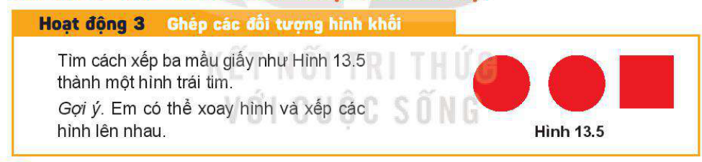
Hình 13.5. Ghép hai hình tròn và một hình vuông xoay góc để tạo thành hình trái tim (SGK Tin học 10 KNTT, Bài 13, trang 71)
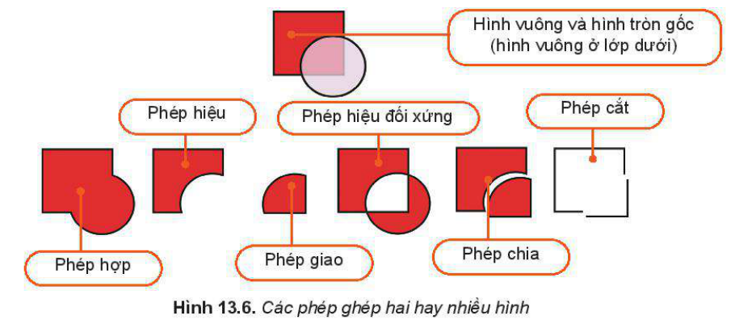
Hình 13.6. Kết quả thực hiện 6 phép ghép đối tượng đồ hoạ trong bảng chọn Path (SGK Tin học 10 KNTT, Bài 13, trang 72)
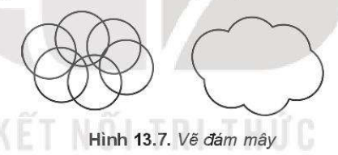
Hình 13.7. Ghép các hình tròn bằng phép hợp (Path/Union) để tạo hình đám mây (SGK Tin học 10 KNTT, Bài 13, trang 72)
c) Sản phẩm: Phiếu học tập số 3 hoàn chỉnh.
Công cụ đánh giá: CCĐG 4 (Đính kèm tại Mục IV. Phụ lục 1).
d) Tổ chức thực hiện:
HOẠT ĐỘNG CỦA GIÁO VIÊN VÀ HỌC SINH | SẢN PHẨM DỰ KIẾN (NỘI DUNG GHI BÀI)
Bước 1. Giáo viên chuyển giao nhiệm vụ học tập  - Giáo viên chiếu Hình 13.5 (SGK trang 71), Hình 13.6 và Hình 13.7 (SGK trang 72), yêu cầu học sinh nghiên cứu mục 3. Các phép ghép đối tượng đồ hoạ (SGK trang 71–72) để hoàn thành Phiếu học tập số 3 (07 phút):  + Câu 1 (Hoạt động 3 SGK trang 71): Làm thế nào để ghép 2 hình tròn đỏ và 1 hình vuông đỏ trong Hình 13.5 thành một hình trái tim hoàn chỉnh?  + Câu 2: Lập bảng tổng hợp tên tiếng Anh, tổ hợp phím tắt và kết quả thu được của 06 phép ghép hình trong bảng chọn Path (theo Hình 13.6 trang 72).  + Câu 3 (Câu hỏi SGK trang 72): Em hãy nêu phép ghép hình và các bước thực hiện để vẽ đám mây như Hình 13.7 (SGK trang 72).  Bước 2. Học sinh thực hiện nhiệm vụ  - Học sinh quan sát kỹ Hình 13.6 (đối chiếu hình vuông ở lớp dưới và hình tròn ở lớp trên) để phân biệt 6 phép ghép trong bảng chọn Path.  Bước 3. Báo cáo sản phẩm  - Đại diện học sinh trình bày bảng 6 phép ghép hình và quy trình vẽ đám mây Hình 13.7; các nhóm khác nhận xét.  Bước 4. Đánh giá, nhận xét  - Giáo viên nhận xét theo CCĐG 4 và lưu ý học sinh quy tắc cực kì quan trọng: Trong phép hiệu (Difference), phép chia (Division) và phép cắt (Cut Path), kết quả luôn lấy hình ở lớp dưới làm gốc bị cắt bởi hình ở lớp trên. | 3. CÁC PHÉP GHÉP ĐỐI TƯỢNG ĐỒ HOẠ TRONG BẢNG CHỌN PATH (SGK trang 71–72)  - Giải Hoạt động 3 – Hình 13.5 (trang 71): Xoay hình vuông một góc 45° thành hình thoi, đặt 2 hình tròn chồng lên hai cạnh trên của hình vuông rồi thực hiện phép hợp (Path / Union) để thu được hình trái tim.  - Sáu phép ghép đối tượng trong bảng chọn `Path` (Hình 13.6, trang 71–72):  1. Phép hợp (`Path / Union`, phím tắt `Ctrl + +`): Lấy tất cả các phần thuộc một trong các hình đơn (gộp thành một đối tượng duy nhất).  2. Phép hiệu (`Path / Difference`, phím tắt `Ctrl + -`): Lấy phần thuộc hình lớp dưới nhưng không thuộc hình lớp trên.  3. Phép giao (`Path / Intersection`, phím tắt `Ctrl + *`): Chỉ lấy phần giao nhau thuộc cả hai hình được chọn.  4. Phép hiệu đối xứng (`Path / Exclusion`, phím tắt `Ctrl + ^`): Lấy phần hình thuộc các hình trừ đi phần giao nhau ở giữa.  5. Phép chia (`Path / Division`, phím tắt `Ctrl + /`): Hình lớp dưới được chia cắt thành các mảnh rời nhau bởi đường nét của hình lớp trên.  6. Phép cắt (`Path / Cut Path`, phím tắt `Ctrl + Alt + /`): Cắt đường viền của hình lớp dưới thành các đoạn rời nhau tại giao điểm với hình lớp trên (kết quả không có màu tô nền).  - Trả lời câu hỏi SGK trang 72 (Vẽ đám mây Hình 13.7):  + Phép ghép sử dụng: Phép hợp (`Path / Union`, tổ hợp phím `Ctrl + +`).  + Các bước thực hiện: (1) Dùng công cụ Hình tròn/elip vẽ 5–6 hình tròn có kích thước khác nhau xếp chồng lấp lên nhau tạo dáng đám mây; (2) Dùng công cụ Select quét chọn tất cả các hình tròn đó; (3) Chọn lệnh Path / Union (hoặc nhấn Ctrl + +) để hợp nhất thành hình đám mây chỉ có một đường viền bao ngoài như Hình 13.7.
2.4. Nhiệm vụ 4: Thực hành vẽ Logo (Hình 13.8–13.9), Hình cây (Hình 13.10–13.11) và Hình cầu 3D (Hình 13.12–13.13) (25 phút – Tiết 2 của bài / Tiết PPCT: 20)
a) Mục tiêu: [KT4], [NLC1], [NLC2], [NLa], [NLc], [NLd], [NLS 3.2.NC1.a], [PC1], [PC2] – Học sinh thực hành hoàn chỉnh cả 3 nhiệm vụ trong SGK trang 72–74.
b) Nội dung: Học sinh quan sát Hình 13.9, 13.10, 13.11, 13.12, 13.13 (SGK trang 73–74) và thực hành trên máy tính:
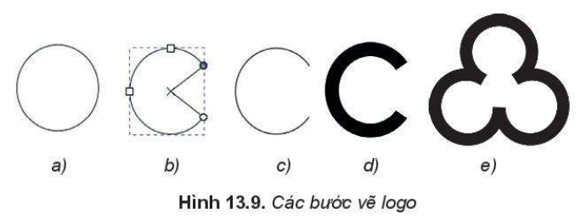
Hình 13.8 & Hình 13.9. Các bước thực hành vẽ biểu tượng (logo) bằng cung tròn và độ dày nét vẽ (SGK Tin học 10 KNTT, Bài 13, trang 72–73)
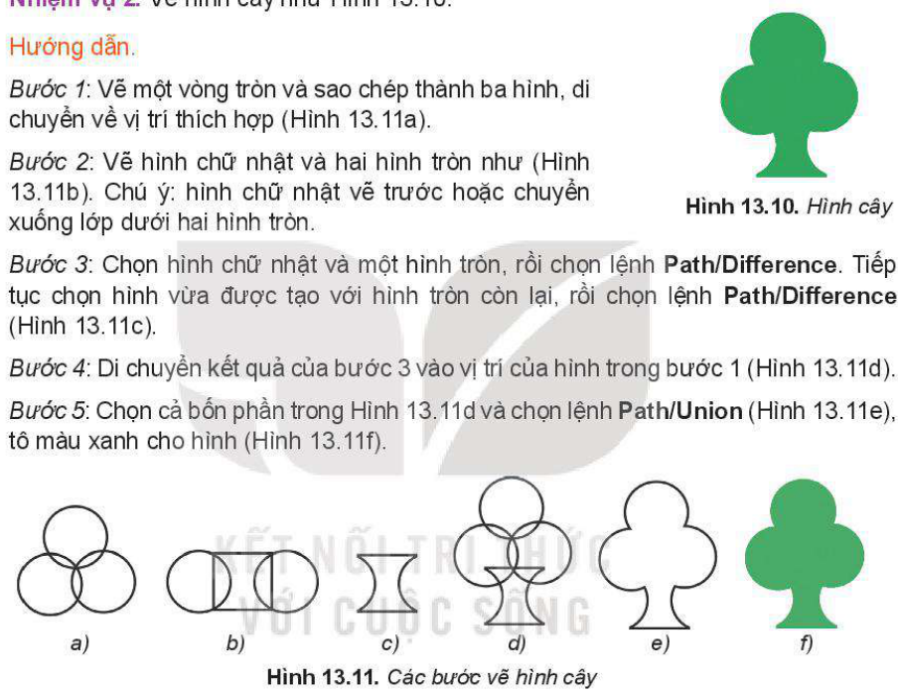
Hình 13.10 & Hình 13.11. Các bước thực hành vẽ hình cây bằng phép hiệu (Difference) và phép hợp (Union) (SGK Tin học 10 KNTT, Bài 13, trang 73)
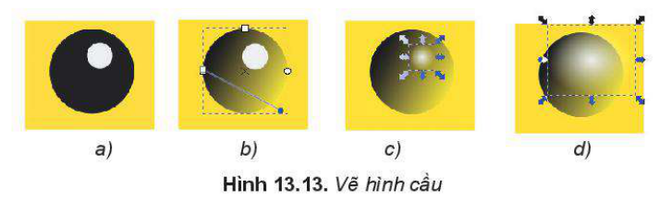
Hình 13.12 & Hình 13.13. Các bước thực hành vẽ hình cầu 3D bằng tô màu chuyển (Gradient) (SGK Tin học 10 KNTT, Bài 13, trang 73–74)
c) Sản phẩm: Tệp HoTen_10-3_Bai13.svg chứa đủ Logo, Hình cây và Hình cầu 3D.
Công cụ đánh giá: CCĐG 6 (Đính kèm tại Mục IV. Phụ lục 2).
d) Tổ chức thực hiện:
HOẠT ĐỘNG CỦA GIÁO VIÊN VÀ HỌC SINH | SẢN PHẨM DỰ KIẾN (NỘI DUNG GHI BÀI)
Bước 1. Giáo viên chuyển giao nhiệm vụ học tập  - Giáo viên yêu cầu học sinh quan sát mục THỰC HÀNH (SGK trang 72–74) gồm 3 nhiệm vụ chuẩn mực (Hình 13.8–13.9: Vẽ logo, Hình 13.10–13.11: Vẽ hình cây, Hình 13.12–13.13: Vẽ hình cầu) và thực hành trên máy tính lưu vào tệp HoTen_10-3_Bai13.svg:  + Nhiệm vụ thực hành 1 (SGK trang 72–73 – Hình 13.8 & 13.9): Vẽ biểu tượng (logo) 3 cánh cung tròn bằng cách tạo cung tròn hở, chỉnh độ dày nét vẽ (Width) trong Stroke style, nhân bản (Ctrl + D), xoay và ghép 3 cung tròn.  + Nhiệm vụ thực hành 2 (SGK trang 73 – Hình 13.10 & 13.11): Vẽ hình cây xanh bằng cách ghép 3 hình tròn làm tán lá, dùng phép hiệu (Path / Difference) giữa hình chữ nhật và 2 hình tròn để tạo gốc cây uốn cong, rồi dùng phép hợp (Path / Union) ghép tán lá với gốc cây và tô màu xanh lá.  + Nhiệm vụ thực hành 3 (SGK trang 73–74 – Hình 13.12 & 13.13): Vẽ hình cầu 3D có bóng sáng bằng kết hợp hình chữ nhật nền vàng, hình tròn lớn tô màu chuyển tuyến tính (Linear gradient) và hình tròn nhỏ màu trắng tô màu chuyển toả tròn (Radial gradient).  Bước 2. Học sinh thực hiện nhiệm vụ  - Học sinh thực hành tuần tự cả 3 nhiệm vụ trên phần mềm Inkscape. Giáo viên đi từng dãy máy hướng dẫn kỹ thuật dùng Path / Difference từng cặp 2 đối tượng khi tạo thân cây (Hình 13.11c) và cách kéo cần điều khiển Gradient (Hình 13.13b).  Bước 3. Báo cáo sản phẩm  - Giáo viên chiếu 03 bài thực hành hoàn chỉnh của học sinh lên màn chiếu; học sinh giải thích tại sao ở Nhiệm vụ 2 phải thực hiện Path / Difference hai lần trước khi Path / Union.  Bước 4. Đánh giá, nhận xét  - Giáo viên chấm điểm sản phẩm theo Rubric CCĐG 6 (Mục IV. Phụ lục 2). | 4. HƯỚNG DẪN CHI TIẾT 03 NHIỆM VỤ THỰC HÀNH (SGK trang 72–74)  a) Nhiệm vụ 1: Vẽ logo (Hình 13.8 & Hình 13.9, trang 72–73):  - Bước 1–3: Dùng công cụ Hình tròn vẽ hình tròn (H.13.9a) -> kéo nút tròn điều khiển trên hình để mở góc cung tròn (H.13.9b) -> trên Thanh điều khiển thuộc tính chọn biểu tượng Cung tròn hở (`Arc`) để chỉ giữ lại đường viền không khép kín (H.13.9c).  - Bước 4: Mở hộp thoại `Fill and Stroke` (`Shift + Ctrl + F`) -> chọn trang Stroke style -> tăng giá trị ô Width để nét cung tròn dày lên (H.13.9d).  - Bước 5–6: Nhấn Ctrl + D tạo 2 bản sao, dùng công cụ Select xoay và di chuyển 3 cung tròn ghép khít tạo thành logo 3 cánh rồi đổi màu vẽ (Stroke paint) màu đỏ đậm như Hình 13.8 (H.13.9e).  b) Nhiệm vụ 2: Vẽ hình cây (Hình 13.10 & Hình 13.11, trang 73):  - Bước 1 (Tán lá): Vẽ 01 vòng tròn, sao chép (Ctrl + D) thành 3 hình tròn xếp chụm vào nhau như Hình 13.11a.  - Bước 2–3 (Tạo thân cây bằng phép hiệu): Vẽ 01 hình chữ nhật ở lớp dưới và 02 hình tròn ép hai bên ở lớp trên (H.13.11b). Chọn hình chữ nhật và hình tròn bên trái -> chọn `Path / Difference` (`Ctrl + -`); tiếp tục chọn kết quả vừa tạo với hình tròn bên phải -> chọn Path / Difference lần 2 để thu được thân cây thắt eo (H.13.11c).  - Bước 4–5 (Hợp nhất thành cây): Di chuyển thân cây vào dưới 3 hình tròn tán lá (H.13.11d) -> quét chọn cả 4 phần và chọn lệnh `Path / Union` (`Ctrl + +`) (H.13.11e) -> tô màu xanh lá hoàn chỉnh (H.13.11f).  c) Nhiệm vụ 3: Vẽ hình cầu 3D (Hình 13.12 & Hình 13.13, trang 73–74):  - Bước 1: Vẽ các hình có màu vẽ viền trong suốt (Stroke = X): hình chữ nhật nền vàng, hình tròn to màu đen và hình tròn nhỏ màu trắng đặt lệch góc trên phải (H.13.13a).  - Bước 2: Chọn hình tròn đen -> trong hộp thoại Fill and Stroke chọn Linear gradient và công cụ chỉnh sửa gradient, kéo trục chuyển màu từ trái trên (sáng) xuống phải dưới (tối) (H.13.13b).  - Bước 3–4: Chọn hình tròn trắng -> chọn Radial gradient (màu chuyển từ tâm – H.13.13c), tăng kích thước và căn chỉnh để tạo vầng sáng phản chiếu 3D tự nhiên cho hình cầu (H.13.13d).
3. Hoạt động 3: Luyện tập (12 phút – Tiết 2 của bài / Tiết PPCT: 20)
a) Mục tiêu: [KT1], [KT2], [KT3], [KT4], [NLC1], [NLC3], [NLc], [PC3] – Học sinh giải và thực hành vẽ Hình 13.14, 13.15, 13.16 (SGK trang 74).
b) Nội dung: Học sinh quan sát Hình 13.14, 13.15, 13.16 (SGK trang 74) và thực hành:
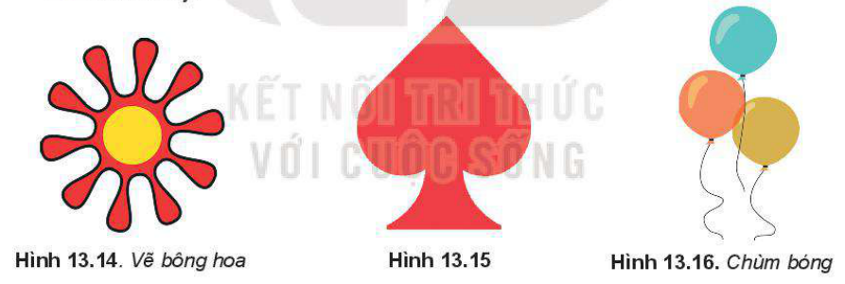
Hình 13.14, 13.15, 13.16. Các sản phẩm thực hành phần Luyện tập Bài 13 (SGK Tin học 10 KNTT, Bài 13, trang 74)
c) Sản phẩm: Phiếu học tập số 4 và hình vẽ Luyện tập trong tệp .svg.
Công cụ đánh giá: CCĐG 5 & CCĐG 6 (Đính kèm tại Mục IV. Phụ lục 1 & 2).
d) Tổ chức thực hiện:
HOẠT ĐỘNG CỦA GIÁO VIÊN VÀ HỌC SINH | SẢN PHẨM DỰ KIẾN (NỘI DUNG GHI BÀI)
Bước 1. Giáo viên chuyển giao nhiệm vụ học tập  - Giáo viên yêu cầu học sinh hoàn thành Phiếu học tập số 4 và thực hành các bài tập phần LUYỆN TẬP (SGK trang 74 – Hình 13.14, 13.15, 13.16):  + Bài Luyện tập 1 (Hình 13.14 – Vẽ bông hoa cách điệu): Vẽ ngôi sao nhiều cánh, tuỳ chỉnh thuộc tính Corners, Rounded, Spoke ratio để các cánh hoa uốn tròn mềm mại rồi đặt hình tròn màu vàng ở lớp trên làm nhụy hoa.  + Bài Luyện tập 2 (Hình 13.15 – Biểu tượng quân Bích đỏ): Kết hợp phép ghép hình trái tim ngược (từ 2 hình tròn + 1 hình thoi như Hình 13.5) với phần chân đế (tạo bằng Path / Difference như thân cây Hình 13.11c) rồi hợp nhất bằng Path / Union.  + Bài Luyện tập 3 (Hình 13.16 – Chùm bóng bay): Dùng hình elip có độ trong suốt (Opacity khoảng 75%–85%), cắt tạo vệt sáng và dùng công cụ Bút vẽ tự do (Freehand lines) vẽ dây bóng.  Bước 2. Học sinh thực hiện nhiệm vụ  - Học sinh điền phương án thiết lập thuộc tính/phép ghép vào Phiếu học tập số 4 và thực hành vẽ Hình 13.14 (và Hình 13.15 hoặc 13.16) vào tệp HoTen_10-3_Bai13.svg.  Bước 3. Báo cáo sản phẩm  - Giáo viên mời 02 học sinh trình bày thông số Corners = 10, Rounded ≈ 0.25, Spoke ratio ≈ 0.45 khi vẽ bông hoa Hình 13.14 và cách ghép Hình 13.15.  Bước 4. Đánh giá, nhận xét  - Giáo viên nhận xét và chấm điểm theo CCĐG 5 và CCĐG 6. | HƯỚNG DẪN GIẢI PHẦN LUYỆN TẬP (SGK BÀI 13, TRANG 74):  - Bài 1 – Vẽ bông hoa Hình 13.14:  + Dùng công cụ Hình sao (`*`), đặt Corners = 10 (10 cánh), tăng Rounded ≈ 0.2 – 0.3 để bo tròn đầu cánh hoa, đặt Spoke ratio ≈ 0.45; tô nền màu đỏ và viền đen đậm.  + Dùng công cụ Hình tròn (`E`) vẽ nhụy hoa màu vàng, viền đỏ đặt ở lớp trên chính giữa ngôi sao.  - Bài 2 – Vẽ Hình 13.15:  + Phần tán trên: Ghép 1 hình vuông xoay 45° và 2 hình tròn ở hai cạnh dưới bằng Path / Union (tạo hình trái tim lật ngược).  + Phần chân đế: Vẽ hình chữ nhật bị khoét hai bên bởi 2 hình tròn bằng Path / Difference (tương tự bước vẽ thân cây Hình 13.11c), sau đó gộp với phần trên bằng Path / Union và tô màu đỏ.  - Bài 3 – Vẽ chùm bóng Hình 13.16:  + Vẽ 3 quả bóng bằng hình elip tô màu Xanh, Cam, Vàng với độ trong suốt Opacity ≈ 80% để thấy phần giao nhau; thêm vệt sáng trắng cong ở góc bóng và dùng công cụ Bút vẽ (`F6`/`P`) vẽ 3 sợi dây.
4. Hoạt động 4: Vận dụng (08 phút – Tiết 2 của bài / Tiết PPCT: 20)
a) Mục tiêu: [KT4], [NLC2], [NLC3], [NLc], [PC1], [PC2] – Học sinh thực hành vẽ hoàn chỉnh Miếng dưa hấu Hình 13.1.
b) Nội dung: Học sinh thực hành Bài Vận dụng 1 & 2 (SGK trang 74).
c) Sản phẩm: Sản phẩm Miếng dưa hấu Hình 13.1 trong tệp HoTen_10-3_Bai13.svg.
Công cụ đánh giá: CCĐG 6 – Rubric 10 điểm (Đính kèm tại Mục IV. Phụ lục 2).
d) Tổ chức thực hiện:
HOẠT ĐỘNG CỦA GIÁO VIÊN VÀ HỌC SINH | SẢN PHẨM DỰ KIẾN (NỘI DUNG GHI BÀI)
Bước 1. Giáo viên chuyển giao nhiệm vụ học tập  - Giáo viên giao nhiệm vụ phần VẬN DỤNG (SGK trang 74):  + Bài Vận dụng 1 (SGK trang 74): Vận dụng thuộc tính góc Start = 0, End = 180 của công cụ Hình tròn (chế độ hình quạt Slice) kết hợp nhân bản Duplicate để hoàn thiện hình vẽ Miếng dưa hấu (Hình 13.1 trang 69).  + Bài Vận dụng 2 (SGK trang 74): Thiết kế một hình minh hoạ hệ Mặt Trời / các hành tinh trong không gian bằng hiệu ứng hình cầu Gradient đã học ở Nhiệm vụ 3.  Bước 2. Học sinh thực hiện nhiệm vụ  - Học sinh thực hành vẽ nhanh Miếng dưa hấu Hình 13.1 trên máy tính và phác thảo ý tưởng Bài Vận dụng 2.  Bước 3. Báo cáo sản phẩm  - Giáo viên chiếu sản phẩm Miếng dưa hấu của học sinh lên màn chiếu, tổng kết toàn bộ chuỗi kiến thức từ Khởi động (Hình 13.1) đến Vận dụng.  Bước 4. Đánh giá, nhận xét  - Giáo viên đánh giá theo Rubric CCĐG 6 và dặn dò học sinh chuẩn bị Bài 14: Làm việc với các đối tượng đường và văn bản (`Tiết PPCT: 21, 22`). | HƯỚNG DẪN GIẢI PHẦN VẬN DỤNG (SGK BÀI 13, TRANG 74):  - Bài Vận dụng 1 – Quy trình vẽ Miếng dưa hấu Hình 13.1:  + Bước 1: Chọn công cụ Hình tròn (`E`), trên Thanh điều khiển thuộc tính đặt Start = 0.0, End = 180.0 và chọn chế độ khép kín hình quạt (Slice) để tạo nửa hình tròn.  + Bước 2: Tô màu xanh lá đậm làm vỏ dưa (lớp 1) -> nhấn Ctrl + D nhân bản, thu nhỏ nhẹ và tô màu xanh nhạt/trắng làm cùi dưa (lớp 2) -> nhấn Ctrl + D nhân bản lần nữa, thu nhỏ và tô màu đỏ tươi làm ruột dưa (lớp 3).  + Bước 3: Vẽ 01 hình elip nhỏ màu đen làm hạt dưa, dùng Ctrl + D nhân bản và xếp rải đều trên nền ruột đỏ (lớp 4 trên cùng).  - Bài Vận dụng 2 – Vẽ hình trong không gian:  + Vẽ nền chữ nhật màu xanh đen vũ trụ, thêm các ngôi sao nhỏ (Corners = 5) và các hành tinh hình cầu 3D tô màu chuyển Linear / Radial gradient.
IV. PHỤ LỤC (HỒ SƠ HỌC LIỆU, PHIẾU HỌC TẬP VÀ CÔNG CỤ ĐÁNH GIÁ)
Phụ lục 1. Hệ thống Phiếu học tập số 1, 2, 3, 4 và Công cụ đánh giá CCĐG 1 – CCĐG 5
Tên Phiếu / Công cụ | Nội dung câu hỏi và yêu cầu (Dựa sát SGK Tin học 10 KNTT, Bài 13 trang 69–74) | Đáp án chuẩn & Thang điểm chấm
CCĐG 1  (Hoạt động 1:  Mở đầu) | - Quan sát Hình 13.1 (Miếng dưa hấu – tr. 69): Kể tên các đối tượng hình học và xác định thứ tự 4 lớp từ dưới lên trên. | - Nêu đúng 3 nửa hình tròn đồng tâm (vỏ xanh, cùi trắng, ruột đỏ) và các hạt đen ở lớp trên cùng (Đạt / Chưa đạt).
**Phiếu học tập số 1  & CCĐG 2**  (Hoạt động 2 –  Nhiệm vụ 1) | 1. Điền ý nghĩa các thuộc tính vào bảng (SGK tr. 69–70): W, H; Rx, Ry; Start, End; Corners; Rounded; Spoke ratio; Randomized.  2. Trả lời câu hỏi SGK tr. 70: Thay đổi tham số nào để các đỉnh ngôi sao 5 cánh nhọn trở nên cong? | - Giải thích đúng ý nghĩa 7 nhóm thuộc tính của 3 loại hình khối (7,0 điểm).  - Trả lời đúng câu hỏi tr. 70: Tham số Rounded (3,0 điểm).
**Phiếu học tập số 2  & CCĐG 3**  (Hoạt động 2 –  Nhiệm vụ 2) | 1. Nêu chức năng 3 trang Fill, Stroke paint, Stroke style trong hộp thoại Fill and Stroke (Hình 13.4 tr. 70) và ý nghĩa của Opacity.  2. Khoanh đáp án 2 câu hỏi trắc nghiệm củng cố trang 71 SGK. | - Nêu đúng chức năng 3 trang và độ trong suốt Opacity (6,0 điểm).  - Câu 1 tr. 71: C. Stroke style; Câu 2 tr. 71: B (cây bút chỉnh gradient) (4,0 điểm).
**Phiếu học tập số 3  & CCĐG 4**  (Hoạt động 2 –  Nhiệm vụ 3) | 1. Hoàn thành bảng 6 phép ghép đối tượng trong bảng chọn Path (Hình 13.6 tr. 72): Union, Difference, Intersection, Exclusion, Division, Cut Path (Phím tắt & Kết quả).  2. Trả lời câu hỏi SGK tr. 72: Nêu phép ghép và các bước vẽ đám mây Hình 13.7. | - Điền đúng phím tắt và quy tắc của 6 phép ghép hình (7,0 điểm).  - Vẽ đám mây Hình 13.7: Vẽ các hình tròn chồng lấp rồi dùng Path / Union (Ctrl + +) (3,0 điểm).
**Phiếu học tập số 4  & CCĐG 5**  (Hoạt động 3:  Luyện tập) | - Nêu thông số thuộc tính và phép ghép cần dùng để vẽ: (1) Bông hoa Hình 13.14; (2) Hình 13.15; (3) Chùm bóng Hình 13.16 (SGK tr. 74). | - Hình 13.14: Hình sao (Corners = 10, Rounded ≈ 0.25) + Hình tròn; Hình 13.15: Union + Difference; Hình 13.16: Opacity + Bút vẽ (10,0 điểm).
Phụ lục 2. Công cụ đánh giá CCĐG 6 – Rubric 10 điểm chấm sản phẩm thực hành Bài 13 (Hình 13.8–13.16 & Vận dụng)
THÔNG TIN HÀNH CHÍNH PHIẾU ĐÁNH GIÁ SẢN PHẨM THỰC HÀNH (CCĐG 6) | NỘI DUNG CHI TIẾT
Tên bài dạy & Tiết PPCT | Bài 13. Bổ sung các đối tượng đồ hoạ (Tiết PPCT: 19, 20)
Lớp giảng dạy & Địa điểm | Lớp 10/3 (Trọn bộ 02 tiết) – Trường THPT Thuận Hoá (Phòng H.I.5)
Giáo viên giảng dạy / GVHD | SVTT: Hồ Quang Huy – Giáo viên hướng dẫn: Thầy Mai Xuân Văn
Họ và tên học sinh / Nhóm máy | ........................................................................ Máy số: ...................

STT | Tiêu chí đánh giá | Thuộc tính, Hộp thoại & Phép ghép bắt buộc kiểm tra | Mô tả 3 mức độ đạt (Mức 3: Tốt / Mức 2: Đạt / Mức 1: Chưa đạt) | Điểm tối đa | Điểm đạt
1 | Nhiệm vụ 1:  Vẽ biểu tượng Logo  (Hình 13.8 & 13.9 tr. 72–73) | Công cụ Hình tròn chế độ cung tròn hở (Arc), Fill and Stroke -> Stroke style -> Width, Ctrl + D, xoay ghép 3 cánh. | - Mức 3 (2,5 đ): Tạo đúng cung tròn hở, tăng độ dày nét vẽ (Width), nhân bản và xoay ghép khít 3 cánh logo màu đỏ đậm như Hình 13.8.  - Mức 2 (1,75 đ): Vẽ được 3 cung tròn dày nhưng chỗ tiếp giáp giữa 3 cánh còn lệch nhẹ.  - Mức 1 (0,75 đ): Chưa chuyển sang chế độ cung tròn hở (Arc) hoặc chưa tăng được độ dày nét. | 2,5 điểm | ......
2 | Nhiệm vụ 2:  Vẽ hình cây  (Hình 13.10 & 13.11 tr. 73) | Phép hiệu Path / Difference (Ctrl + -) tạo thân cây và phép hợp Path / Union (Ctrl + +) gộp tán lá. | - Mức 3 (3,0 đ): Thực hiện đúng 2 lần Path / Difference tạo thân cây cong đều, dùng Path / Union hợp nhất với 3 hình tròn tán lá và tô màu xanh lá chuẩn Hình 13.10.  - Mức 2 (2,0 đ): Tạo được tán lá và thân cây nhưng thao tác Difference còn lệch tỉ lệ.  - Mức 1 (1,0 đ): Chỉ xếp chồng các hình mà chưa thực hiện phép ghép trong bảng chọn Path. | 3,0 điểm | ......
3 | Nhiệm vụ 3:  Vẽ hình cầu 3D  (Hình 13.12 & 13.13 tr. 73–74) | Bỏ viền (Stroke = X), tô màu chuyển Linear gradient và Radial gradient trong Fill and Stroke. | - Mức 3 (2,5 đ): Phối hợp mượt mà Linear gradient trên hình tròn lớn và Radial gradient trên hình tròn trắng tạo hiệu ứng khối cầu 3D chân thực như Hình 13.12.  - Mức 2 (1,75 đ): Áp dụng được Gradient nhưng hướng chuyển màu chưa tạo hiệu ứng bóng sáng rõ.  - Mức 1 (0,75 đ): Chỉ tô màu đồng nhất (Flat color), chưa dùng Gradient. | 2,5 điểm | ......
4 | Luyện tập & Vận dụng:  Hình 13.14–13.16 & Miếng dưa hấu Hình 13.1 (tr. 74) | Thuộc tính Rounded, Start = 0, End = 180, Opacity, lưu tệp HoTen_10-3_Bai13.svg. | - Mức 3 (2,0 đ): Hoàn thành thêm ít nhất 01 hình Luyện tập (Hình 13.14/13.15/13.16) hoặc Miếng dưa hấu Hình 13.1 và lưu tệp .svg đúng chuẩn.  - Mức 2 (1,25 đ): Vẽ được phần khung hình Luyện tập/Vận dụng nhưng chưa tinh chỉnh xong màu sắc.  - Mức 1 (0,5 đ): Chưa thực hiện bài tập Luyện tập/Vận dụng. | 2,0 điểm | ......
 | TỔNG ĐIỂM |  | Xếp loại: Đạt từ 8,0 – 10,0: Tốt | 5,0 – 7,9: Đạt | < 5,0: Cần cố gắng | 10,0 điểm | ......
V. NHẬN XÉT CỦA GIÁO VIÊN HƯỚNG DẪN VÀ KÝ DUYỆT
Nhận xét của Giáo viên hướng dẫn:
...................................................................................................................
...................................................................................................................
...................................................................................................................
GIÁO VIÊN HƯỚNG DẪN  (Ký và ghi rõ họ tên)  Thầy Mai Xuân Văn | Huế, ngày 15 tháng 11 năm 2026  GIÁO VIÊN GIẢNG DẠY  (Ký và ghi rõ họ tên)  Thầy Mai Xuân Văn
SINH VIÊN THỰC HIỆN
(Ký và ghi rõ họ tên)

Hồ Quang Huy

